Профессиограмма: профессии 18511

Слесарь по ремонту автомобилей

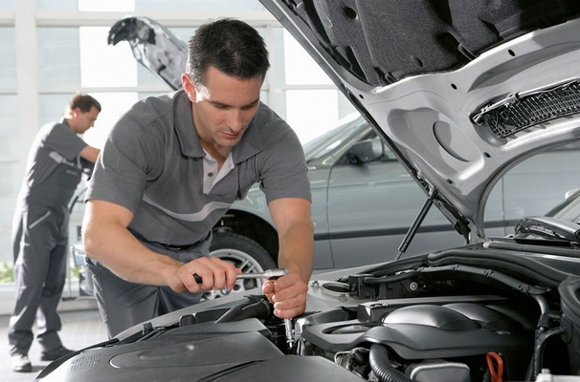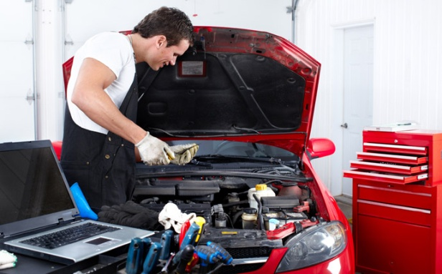
Содержание труда:
Производит техническое обслуживание, разборку, ремонт, замену, сварку, сборку и регулировку узлов автомобилей. Разбраковывает детали после разборки и мойки, осуществляет статическую и динамическую балансировку деталей и узлов.
Выполняет операции по смазке и смене рессор и радиаторов, сверлению отверстий и нарезанию резьбы, изготовлению прокладок.
Осуществляет установку приборов и агрегатов электрооборудования по схеме, включение их в сеть, установку зажигания на распределителях, их проверку на стенде, регулировку и устранение дефектов. Выполняет разделку, сращивание, изоляцию и пайку проводов проверку свечей на искрообразование, пропитку и сушку изоляционных обмоток приборов и агрегатов электрооборудования. Производит обкатку на стенде и пробеговые испытания автомобилей после ремонта. Оформляет приемо-сдаточную документацию.
К работам слесаря по ремонту автомобилей относятся опиловка, промывка, чистка и смазка деталей, зачистка заусенцев, смена тормозных колодок, сцепления, масел. Должен знать
Конструктивные особенности автомобилей, электрические и монтажные схемы автомобилей, методы выявления и способы устранения неисправностей.
Профессионально важные качества
физическая выносливость, хороший технический слух, наблюдательность, развитое техническое мышление, ручная умелость.
Медицинские противопоказания
заболевания костно-мышечного аппарата рук, плохое зрение, радикулит, болезни, связанные с потерей сознания.

